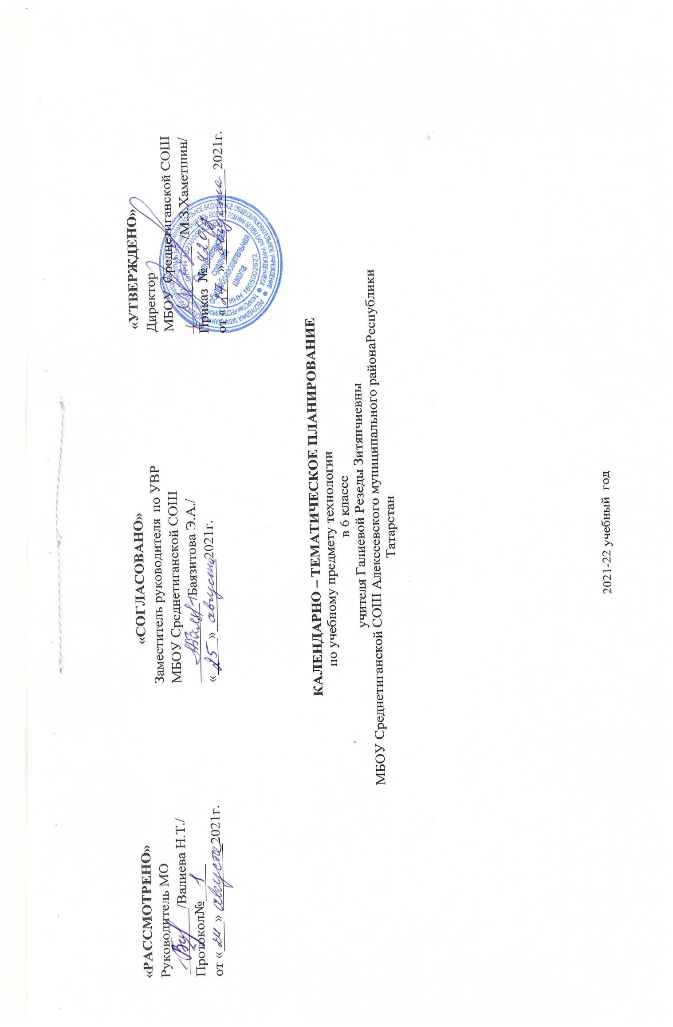
Программа ориентирована на работу с учебниками «Технология» для 5-8 классов, авторами-составителями которых, являются: А.Т.Тищенко, Н.В. Синица, В.Д.Симоненко, издательский центр – Вентана - Граф.
Календарно-тематический план
6 класс
№ урока | Тема | Дата проведения
№ урока | Тема | план | факт
1 | Вводный урок.
2 | Интерьер жилого дома
3-4 | «Комнатные растения в интерьере»
5-6 | Творческая проектная деятельность
7-8 | Блюда из рыбы
9-10 | «Блюда из нерыбных продуктов моря»
11-12 | Технология первичной и тепловой обработки мяса
13-14 | Приготовление блюд из мяса
15-16 | Блюда из птицы
17-18 | Заправочные супы
19-20 | Приготовление обеда. Сервировка стола к обеду
21-22 | Творческий проект по разделу «Кулинария»
23-24 | Виды и свойства текстильных материалов из химических волокон
25-28 | Конструирование  плечевой одежды с цельнокроеным коротким рукавом
29-30 | Моделирование плечевой одежды
31-32 | Раскрой плечевого изделия
33-34 | Ручные швейные работы
35-36 | Дефекты машинной строчки. Приспособления к швейной машине
37-38 | Машинные работы
39-40 | Обработка мелких деталей
41-42 | Подготовка и проведение примерки
43-44 | Технология изготовления плечевого изделия
45-52 | Творческий проект по разделу «Создание изделий из текстильных материалов»
53-54 | Основные виды петель привязки крючком. Вязание полотна
55-56 | Вязание по кругу
57-58 | Вязание спицами узоров из лицевых и изнаночных петель
59-60 | Вязание цветных узоров
61-64 | Творческий проект по разделу «Художественные ремесла»
65-66 | Подготовка к защите творческого проекта
67-68 | Защита творческого проекта
69-70 | Защита творческого проекта

